Récapitulatif des publications sur la page Facebook Onisep Réunion

Semaine du 22 au 26 avril 2024
Lundi :

Ville de Saint-Denis de La Réunion
Les métiers du soin et de l’accompagnement à l’honneur !
Dans le cadre de la Semaine des métiers du soin et de l'accompagnement, France Travail, en partenariat avec la Ville de Saint-Denis, organise un Forum spécial autour de ce secteur.
Agencée en 3 villages, cette matinée sera l’occasion pour vous de rencontrer les professionnels du secteur pour découvrir les métiers, les formations et échanger avec les employeurs présentés lors de job dating.
Pour vous inscrire, rien de plus simple ! Cliquez ici :
https://mesevenementsemploi.francetravail.fr/.../263114
Ne manquez pas la chance de découvrir ce secteur plein d’opportunités - À vos CVS !
Rendez-vous ce lundi 22 avril, de 8h à 12h, à la salle du conseil municipal de l'Hôtel de Ville !

- LES RENDEZ-VOUS DE L'APPRENTISSAGE | Facebook
- #LeSaviezvous ? #Portraitsdepros
Dimanche 21 avril, c'est la Journée mondiale de la créativité et de l'innovation !
L'#Onisep a rencontré Yoann, un jeune chef pâtissier qui met son talent au service des créations sucrées des pâtisseries lyonnaises Délices des sens.
Yoann est "tombé dans la pâtisserie" lors de son stage de 3e. Aujourd'hui, il dirige une équipe de pâtissiers.
Pour voir Yoann à l’œuvre sur OnisepTV iç/https://oniseptv.onisep.fr/video/patissier-yoann

- A découvrir sur Onisep TV : https://oniseptv.onisep.fr/.../technicien-assembleur...
le métier de Damien, technicien assembleur micromécanique.
Fan de Meccano, de Lego et de jeux vidéo ? Peut-être deviendrez-vous, comme Damien, technicien assembleur d’édifices cibles pour le Laser Mégajoule. Dans la chambre d’expériences de cette installation, 176 faisceaux laser convergent sur une cible, recréant les conditions de température et de pression qui règnent au sein d’une étoile, ou d’une arme nucléaire. Manipuler ces objets millimétriques nécessite rigueur, concentration et maîtrise de soi.

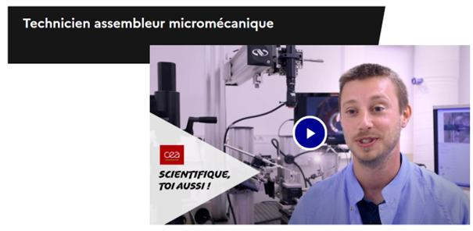

Mardi :

Chambre de Métiers et de l'Artisanat Réunion
La CMA Mobile vient à votre rencontre au Port le 23 avril 2024
Besoin d'infos ou de conseils pour votre entreprise ?
À la recherche de formations continue ou en apprentissage ?
Les conseillers de la CMA Mobile sont là pour vous aider !
#CMAR #entrepreunariat #conseils #formationcontinue #formation #danoutquartié #proximite

- Dossier Onisep, le chef-d’œuvre en voie pro en images : https://www.onisep.fr/.../le-chef-d-aeuvre-en-voie-pro-en...
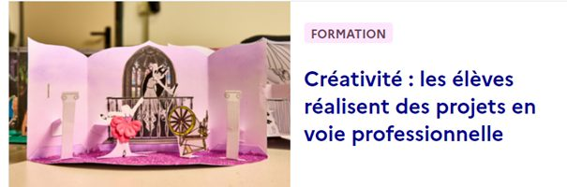
Le chef-d’œuvre permet aux élèves et aux apprentis en CAP ou en bac pro de réaliser un projet mobilisant leurs compétences et leurs savoirs. Épicerie bio, jeu de cartes, pièce de théâtre, voyage en camion… cette production prend des formes variées. Découvrez des exemples.

- A découvrir sur Onisep TV : https://oniseptv.onisep.fr/.../melanie-cheffe-de-projet...
le métier de Mélanie, cheffe de projet développement durable.
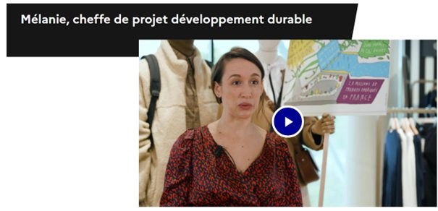
Elle travaille sur la mise en place de la règlementation dans son entreprise. Mélanie s’occupe également de la communication auprès de la clientèle qui souhaite avoir des informations sur ce qu’elle porte, sélectionne des produits et accompagne des marques sur les sujets de développement durable.

Mercredi :

Mission Locale Nord Réunion
Job dating spécial "Alternance" chez Carrefour Réunion !
Quand ? Samedi 27 avril 2024, de 09h à 17h
Où ? Carrefour de Sainte Clotilde, 75 rue du Karting
Vous cherchez une opportunité d'alternance dans des domaines tels que la restauration, la communication, le commerce, la logistique, la comptabilité/gestion, ou encore le marketing ?
Bim paf : Ne cherchez plus ! C'est lors de ce job dating que vous trouverez certainement votre bonheur
Consultez les offres dès maintenant sur le site https://www.carrefour-reunion.com/nous-rejoindre
N'oubliez pas d'apporter votre CV et votre motivation.

- #Portraitsdepros
#LeSaviezVous ? Le 23 avril 2024, c'est la #journéemondialedulivre !
Pour célébrer l'évènement, l'#Onisep a interviewé Charlotte, une jeune auto-éditrice. Charlotte a créé une plateforme web qui permet à des auteurs de créer et commercialiser leurs ouvrages en version numérique et papier.
- En savoir plus sur le parcours de Charlotte sur OnisepTVhttps://ow.ly/m0kK50RkUwP

- Date à retenir ! Le mardi 30 avril, 22 employeurs de la fonction publique vous donnent rendez-vous de 9h à 13h pour la matinée « Osez le service public » à l'espace Reydellet (105 Rue de la République à Saint-Denis – BUS E2) : https://www.univ-reunion.fr/agenda/osez-le-service-public/
Attention, pour participer à cet évènement, inscrivez-vous avant le 26 avril : https://urlz.fr/qgFg
Que vous soyez étudiant, en recherche d’emploi, ou apprenti, c’est l’occasion pour vous de concrétiser vos projets professionnels.
Au programme de cette journée organisée sous l’égide de la préfecture de La Réunion et France Travail Réunion :
- Des stands vous permettant d’échanger avec les employeurs
- Des temps d’échanges collectifs sur l’accès à l’emploi public et les métiers du service public.
Toutes les réponses à vos questions sur l’apprentissage dans la fonction publique, des conseils personnalisés …

Jeudi :

GRETA Réunion
[Sessions 2024 : Tuteur/Maître d'apprentissage]
En tant que tuteur ou maître d'apprentissage, votre rôle est essentiel dans la réussite de l'alternance.
Afin de bien vous préparer à l'arrivée de nouveaux collaborateurs, apprentis ou collègues, nous vous proposons des formations sur toute l’île
Il reste des places disponibles sur les sessions
Sud & Ouest les 30 mai & 06 juin
Pour plus d'informations, contacter Mary-Pier Law-Hune par mail à mary.lawhune@ftlvreunion.fr ou au 0692 57 81 15
#FTLVreunion #Tutorat #Formations #Accompagnement

- #LaMinuteOrientation
Dans le cadre de la semaine des métiers du soin et de l'accompagnement initiée par #FranceTravail et #FranceEmploiDomicile, l'#Onisep vous présente la formation au diplôme d'Etat d'aide-soignant (DEAS).
La formation au DEAS en images
- Pour en savoir plus sur l'année de préparation au DEAS, vue par Albane et Abigail sur onisep-fr https://ow.ly/ab9e50Rnlx1

- Date à retenir ! Le 21 mai de 09h30 à 12h00 à La Cité des métiers de La Réunion : https://citedesmetiers.re/
[CINE-DEBAT A VENIR : "FLASHBACK", EN PARTENARIAT AVEC CHANCEGAL]
Plongez dans une expérience cinématographique immersive avec "Flashback", un film captivant de Caroline Vigneux, sorti en 2021, suivi d'un débat percutant en présence de l'équipe de Chancegal, une agence engagée pour l'intégration de l'égalité entre les femmes et les hommes depuis 2001.
Ouvert à tous - Une occasion unique de s'informer, de débattre et de s'engager pour l'égalité des genres.
Détails et inscription : https://citedesmetiers.re/cinedebat-mai24/
Vendredi :
- Vous êtes en terminale générale ou technologique ? Retrouvez toute l’information pour bien préparer votre baccalauréat et votre entrée dans l’enseignement supérieur sur : https://www.education.gouv.fr/.../2023-2024-bien-preparer...

- #PORTRAITSDEPROS
L'#Onisep et la Fédération Française du Bâtiment vous proposent une série de 6 nouvelles vidéos pour rencontrer celles et ceux qui travaillent dans le #bâtiment.
Aujourd'hui, 1er coup de projecteur sur Wendy, jeune façadière-itéiste de 27 ans, fière de ses réalisations.
Les missions de Wendy ?
Isoler un bâtiment de façon thermique
Changer les façades de ce même bâtiment
Les compétences requises pour exercer ?
Avoir l'esprit d'équipe
Avoir une certaine force physique
Qu'est-ce qui plaît à Wendy dans ce métier ?
Travailler à l'extérieur et en équipe
Voir la vidéo intégrale de Wendy sur #OnisepTV https://ow.ly/AEet50RnRNu et sur YouTube https://ow.ly/bzZW50RnRNt
Retrouver toutes les infos sur le métier de façadière-itéiste sur https://ow.ly/CtVZ50RnRNv

- #équipeséducatives #métiersendirect
L'#Onisep propose aux élèves de #3e et de #lycée une heure d’échanges en visioconférence avec un professionnel du #droit qui parlera de son #métier et de son parcours.
JEUDI 16 MAI 2024 14h - 15h
Halim Cheurfa, juriste
- Pour inscrire les élèves https://ow.ly/EkZv50QaFiO

- Retrouvez sur : https://www.etudiant.gouv.fr/fr/etudiants-des-outre-mer-1282
Un article (mars 2024) consacré aux étudiants et étudiantes des Outre-mer qui souhaitent vivre et étudier en métropole avec au sommaire :
• Un étudiant référent
• Priorité pour obtenir un logement en résidence universitaire
• Renforcement du soutien financier
• Maintien du paiement de la bourse pendant les grandes vacances universitaires à certains étudiants
• Prise en charge du voyage pour venir en métropole
• Les aides financières dans les Outre-Mer

